Награды и герои.
Материалы для проведения беседы.
В 2023 году отмечаются юбилеи российских наград: ордена Андрея Первозванного, медалей «За отвагу» и «За боевые заслуги».
Причины возникновения наградной системы России.
Отечественная наградная система имеет не такую уж и долгую историю — всего чуть больше трех столетий. Идея введения в России системы государственных наград родилась у царя Петра Алексеевича после его знаменитого Великого посольства. Известно, что во время путешествия по Западной Европе Петру I неоднократно преподносили высшие ордена разных государств, и в большинстве случаев самодержцу приходилось отказываться от них, поскольку он не имел возможности вручить ответную награду. Ведь в допетровские времена обычной наградой для проявившего себя полководца или государственного деятеля служили материальные знаки поощрения. Они имели немалую ценность сами по себе, но далеко не каждый мог узнать в шубе, ожерелье или перстне именно монаршую награду. Орденская система полностью решала эту проблему: установленного образца награда бросалась в глаза и с первого взгляда демонстрировала и статус награжденного, и то, какое место он занимает на иерархической лестнице. Первой российской государственной наградой стал Орден святого апостола Андрея Первозванного. В 2023 году ему исполняется 325 лет.
Орден святого апостола Андрея Первозванного.
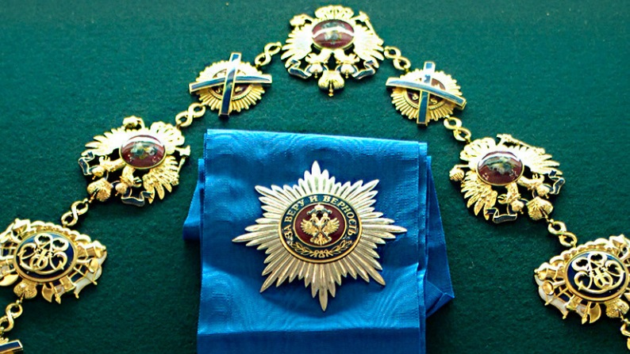
Много лет главной и высшей наградой в России служил (и служит вновь с 1998 года) орден Святого апостола Андрея Первозванного, учрежденный Петром I в самом конце XVII столетия, он на два с лишним века стал главным орденом Российской империи – выше награды не было. А общим праздником всех кавалеров этого ордена (его называют также орденским или кавалерским) служил и служит день памяти первого ученика Христа — 30 ноября.
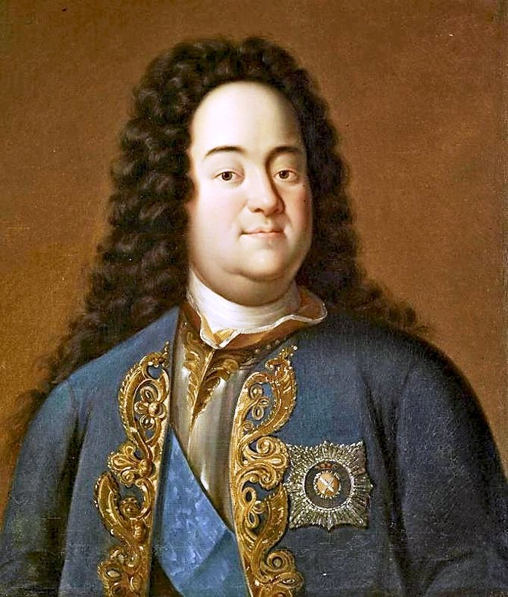
Точная дата учреждения первой государственной российской награды, увы, канула в веках (1698-1699 гг.). Достаточно сказать, что первым кавалером ордена Святого апостола Андрея Первозванного в 1699 году стал петровский сподвижник, первый русский генерал-фельдмаршал и глава Посольского приказа Федор Головин (однако, как именно производилось награждение и на каком основании, неизвестно до сих пор).
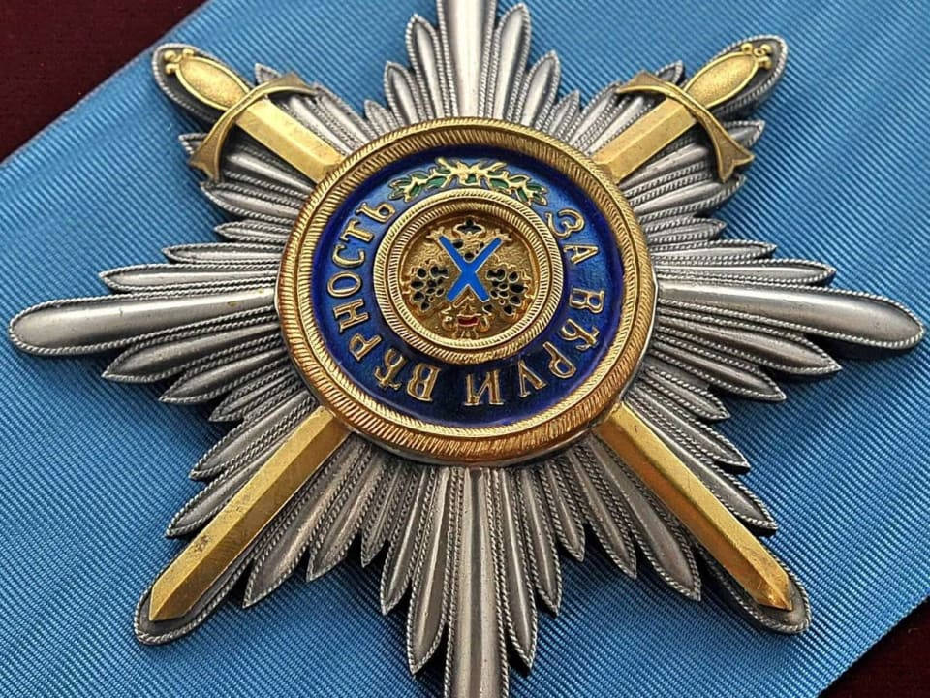
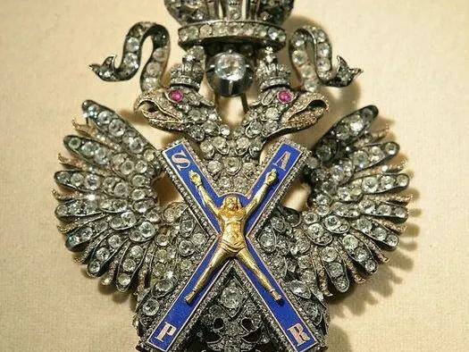
Только в 1720 году царь Петр взялся за разработку проекта статута ордена (положения о знаке отличия), из которого следовало, что вручаться он мог не только за военные подвиги, но и за заслуги на гражданском поприще. А вот что было оговорено сразу, так это ранг первой русской государственной награды: выше нее не было и быть не могло. На это намекало и название ордена: апостол Андрей Первозванный издавна считался главным святым покровителем Руси (потому и на концах Андреевского креста, изображенного на знаке ордена, расположились буквы S.A.P.R. — Sanctus Andreus Patronus Russiae (то есть Святой Андрей, покровитель России). Девиз ордена Андрея Первозванного: «За веру и верность».
Легенда об Андрее Первозванном.
Андрей Первозванный – один из 12 апостолов. Он был первым, кто последовал за Христом, вместе с братом приняв его учение.
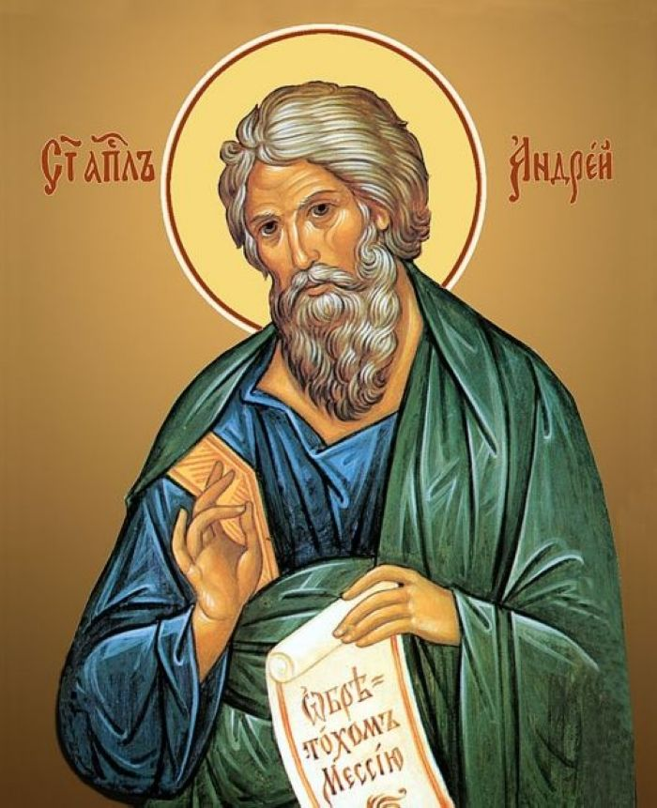
Андрей был рыбаком из Вифсаиды (израильского города). Он бросает дом, и становится последователем пророка Иоанна - предшественника Иисуса Христа, предсказавшего пришествие Мессии. Вскоре тот направляет Андрея и его брата Петра к Христу. После смерти Иисуса Андрей видел его воскрешение и Вознесение на небо. Андрей получил божий дар к исцелению и пророчествам. Говоря на разных языках и наречиях, апостол Андрей отправился со святой миссией в греческую землю, прошел через Македонию и Фракию к Дунаю. Оттуда его путь лежал в Крым и степи Причерноморья. Поднявшись вверх по Днепру, первый апостол указала на место, где должен стоять «великий город». На холмах Киева он водрузил крест, после чего дошел до земель северных славян и варягов. Путь апостола был тяжел, полон душевных и телесных мук. Деяния Андрея быстро становились известны. Он исцелял и воскрешал людей, укрощал свирепых хищников, помогал уверовавшим во Христа.
В Патрах (Греция) во время проповеди апостола Андрея волной на берег выбросило утопленника, которого апостол воскресил своей молитвой. Это был Филопатр, сын Сострата, жителя Македонии, который плыл на корабле в Патры с целью ознакомиться с новым учением, но его унесло волной с корабля во время бури. Филопатр обратился с просьбой к апостолу воскресить его друзей и слуг, также унесённых с корабля в море. Когда апостол Андрей помолился, то на берег волной вынесло ещё 39 человек, и толпа, окружавшая апостола, обратилась к нему с просьбой об их воскрешении. Апостол попросил сложить тела в одно место и своей молитвой воскресил всех погибших.
Правитель города Патры, язычник Егеат, оказался твердым приверженцем прежней веры и распорядился казнить его. Апостол Андрей был приговорен к смерти и принял мученический конец на кресте. С тех пор косой крест называют «Андреевским»; он изображается на многих флагах (в том числе ВМФ России).
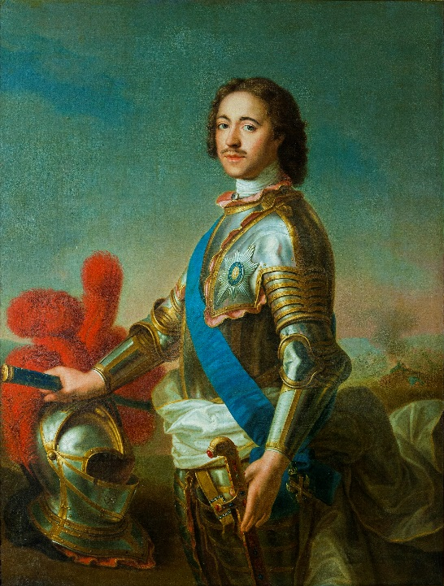
С первых дней существования награды установился и порядок ношения знака ордена и орденской звезды. Знак представлял собой изображение апостола Андрея, распятого на косом (Х-образном) кресте, наложенное поверх черного двуглавого орла — герба России. На обратной стороне знака, как и на центральном медальоне восьмилучевой серебряной звезды ордена, был написал орденский девиз — «За веру и верность». Звезду полагалось носить на одежде (позднее прибавилось уточнение «выше всех иных наград»), а знак ордена носили на голубой шелковой ленте, надетой через правое плечо. В особо торжественных случаях знак носили на специальной орденской цепи, состоявшей первоначально из тридцати, потом — из двадцати одного, а в конце концов из семнадцати звеньев. Семь из них представляли собой тех же императорских двуглавых орлов с московским гербом, шесть — розетки с Андреевским крестом, а четыре — так называемые «трофеи» (то есть эмблемы, составленные из изображений знамен и оружия), на которых во времена царицы Елизаветы Петровны появился вензель Петра I. Появилась и специальная орденская одежда: она состояла из длинного зеленого бархатного плаща с белым подбоем, серебряными шнурами-завязками и вышитой слева орденской звездой, светло-синего кафтана, белой безрукавки с золотыми галунами и вышитым на груди крестом и черной шляпы с красным и белым перьями и голубым Андреевским крестом. В такой одежде кавалеры ордена должны были являться на орденский праздник.
Поскольку само понятие «орден» как в Европе, так и в дореволюционной России означало прежде всего сообщество кавалеров той или иной награды, у кавалеров ордена Святого апостола Андрея Первозванного был не только орденский праздник и орденская одежда. С 1732 года орден получил свой собственный храм — Андреевский собор на Васильевском острове в Санкт-Петербурге (официальное название – собор Святого Апостола Андрея Первозванного). Именно сюда кавалеры съезжались ежегодно на орденский день, после которого при дворе устраивали праздник с застольем, и участникам подавали угощения на особенной посуде с изображением орденских знаков. Надо сказать, в первое время такие приемы были немноголюдными: по установленной в петровские времена традиции, единовременно в ордене могли состоять только 12 награжденных граждан Российской империи и столько же иностранцев. Так что неудивительно, что за первые сто лет существования награды пожалован ею был 231 человек. Примечательно, что сам Петр I был в этом списке шестым: его удостоили этой награды вместе с Александром Меншиковым за захват шведских кораблей «Гедан» и «Астрильд». А вторым (после упомянутого уже Федора Головина) в 1700 году награду получил гетман Иван Мазепа — и он же после своего предательства стал первым кавалером, лишенным высшей награды. Со временем система награждения орденом Святого апостола Андрея Первозванного, как и многие другие петровские начинания, потеряла свой первоначальный смысл.
В середине XVIII века появилась практика награждения им великих князей по факту их рождения (узаконил ее император Павел I), и с тех пор каждый российский император с первого дня своего был кавалером ордена Святого Андрея Первозванного, а значит, и всех остальных русских орденов тоже. При императоре Павле I у аристократии появился обычай «награждать» ребёнка мужского пола после крещения голубой Андреевской лентой и знаками ордена. Эта традиция закрепилась и сохранилась до наших дней: при выписке из родильного дома новорождённых мальчиков пеленают и перевязывают голубой лентой.
Веком позже практику награждения орденом распространили и на князей императорской крови — по достижении совершеннолетия.
Но все же большинство кавалеров ордена Святого апостола Андрея Первозванного, награжденных за собственные заслуги, получили его вполне обоснованно. Среди них были, например, такие знаменитые военачальники, как генералиссимус Александр Суворов и генерал-фельдмаршалы Михаил Кутузов и Михаил Барклай-де-Толли, петровские сподвижники Яков Брюс и Федор Апраксин, исследователь Петр Семенов-Тян-Шанский, адмирал Евфимий Путятин и множество иных.
Высший орден Российской империи перестал существовать вместе со страной, символом которой он был. Последним награжденным стал король Дании Фредерик IX, удостоенный награды 27 января 1917 года, а последний орденский праздник отметили еще раньше – 30 ноября 1916 года. В советской России место высшей награды сначала занял орден Боевого Красного Знамени, затем — орден Ленина, а в 1934 году — звание Героя Советского Союза. И только в 1998 году уже в постсоветской России орден Святого апостола Андрея Первозванного вернулся в отечественную наградную систему и вновь занял свое прежнее место высшей государственной награды.
Уже после возрождения ордена в России им были награждены три иностранца: президент Азербайджана Гейдар Алиев, президент Казахстана Нурсултан Назарбаев и глава КНР Си Цзиньпин.
Президент России Владимир Путин вручил председателю КНР Си Цзиньпину главную государственную награду РФ. Высокой чести китайский лидер был удостоен за «выдающиеся заслуги в укреплении дружбы и сотрудничества между народами РФ и КНР».
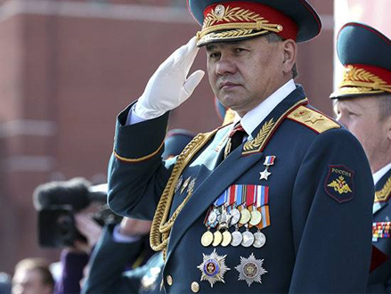
Орденом Святого Андрея Первозванного награждены: поэт, прозаик, публицист Гамзатов Расул Гамзатович (за выдающийся вклад в развитие отечественной литературы и активную общественную деятельность), композитор Пахмутова Александра Николаевна (за выдающиеся заслуги в развитии отечественной культуры и искусства, многолетнюю плодотворную деятельность), конструктор стрелкового оружия Калашников Михаил Тимофеевич (за выдающийся вклад в дело защиты Отечества), врач Шумаков Валерий Иванович (за выдающиеся достижения в области здравоохранения и медицинской науки) и другие.
У награды есть военная разновидность — орден Андрея Первозванного с мечами. Его единственный кавалер — министр обороны Сергей Шойгу.
История главной и высшей награды России объединяет многие поколения граждан России, раскрывая славные страницы её становления и развития.
Вопросы об Ордене Святого апостола Андрея Первозванного.
- Во время путешествия по Западной Европе Петру I неоднократно преподносили высшие ордена разных государств, но в большинстве случаев самодержцу приходилось отказываться от них. Почему?
(Орденов и медалей в то время в России не существовало, Пётр I не имел возможности вручить ответную награду).
- Кто учредил орден Святого Андрея Первозванного?
(Пётр I – царь и Император Всероссийский).
3. Какая памятная дата является праздником всех кавалеров ордена Святого Андрея Первозванного?
(День памяти первого ученика Христа, Андрея Первозванного — 30 ноября).
- Как звучит девиз ордена Андрея Первозванного?
(«За веру и верность»).
- Какой общий символ объединяет орден Святого Андрея Первозванного и Военно-морской флаг Российской Федерации?
(Андреевский крест. Он имеется на ордене и звезде Святого апостола Андрея Первозванного, а также на Военно-морском флаге Российской Федерации).
- Кто был первым кавалером ордена Святого апостола Андрея Первозванного?
(Первым кавалером ордена в 1699 году стал петровский сподвижник, первый русский генерал-фельдмаршал и глава Посольского приказа Федор Головин).
- Каким по счёту кавалером ордена был Пётр I, за какие заслуги он был награждён?
(Петр I был в списке кавалеров ордена шестым: его удостоили этой награды вместе с Александром Меншиковым за захват шведских кораблей «Гедан» и «Астрильд»).
- При Императоре Павле I у аристократии появился обычай вручать ребёнку мужского пола после крещения эту ленту. Какую?
(При Императоре Павле I у аристократии появился обычай «награждать» ребёнка после крещения голубой Андреевской лентой. Эта традиция закрепилась и сохранилась до наших дней).
- С 1732 года орден (союз) кавалеров этой награды получил свой собственный храм. Как он называется и где находится?
(Андреевский собор на Васильевском острове в Санкт-Петербурге).
- Назовите имя одного из знаменитых военачальников прошлых лет, награждённых орденом Святого апостола Андрея Первозванного.
(Генералиссимус Александр Суворов, генерал-фельдмаршалы Михаил Кутузов и Михаил Барклай-де-Толли).
- У награды есть военная разновидность — орден Андрея Первозванного с мечами. Кто в настоящее время является его единственным кавалером?
(Единственный кавалер ордена Андрея Первозванного с мечами — министр обороны Российской Федерации Сергей Шойгу).
- Назовите имя одного из иностранцев, который был награждён орденом в современной России?
(Им были награждены три иностранца: президент Азербайджана Гейдар Алиев, президент Казахстана Нурсултан Назарбаев и глава КНР Си Цзиньпин).
- Назовите имя одного из кавалеров ордена Андрея Первозванного Российской Федерации.
(Поэт, прозаик, публицист Гамзатов Расул, композитор Пахмутова Александра Николаевна, конструктор стрелкового оружия Калашников Михаил Тимофеевич, врач Шумаков Валерий Иванович и другие).
Медаль «За отвагу»
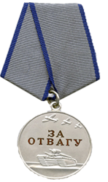
В 2023 году исполняется 85 лет медали «За отвагу». Это государственная награда Российской Федерации, вручаемая за мужество и отвагу, проявленные в боях и при выполнении специальных заданий по обеспечению государственной безопасности, при защите конституционных прав граждан в условиях, сопряжённых с риском для жизни.
Медалью «За отвагу» награждаются военнослужащие, а также сотрудники органов внутренних дел Российской Федерации, лица, проходящие службу в войсках национальной гвардии Российской Федерации, сотрудники других федеральных органов исполнительной власти, выполняющие задачи по обеспечению безопасности государства, охране жизни и здоровья людей, и иные граждане Российской Федерации за личное мужество и отвагу, проявленные в боях при защите Отечества и государственных интересов Российской Федерации; при выполнении специальных заданий по обеспечению государственной безопасности Российской Федерации; при защите государственной границы Российской Федерации; при исполнении воинского, служебного или гражданского долга, защите конституционных прав граждан и при других обстоятельствах, сопряжённых с риском для жизни.
Медаль «За отвагу» носится на левой стороне груди и при наличии других медалей Российской Федерации располагается после медали ордена «За заслуги перед Отечеством».
Медаль учреждена Указом Президиума Верховного Совета СССР от 17 октября 1938 года. В последующем в описание медали и в Положение о медали были внесены изменения. Медалью награждают и в наши дни. Автор рисунка медали — художник Сергей Иванович Дмитриев. Медаль «За отвагу» имеет форму правильного круга диаметром 37 мм. На лицевой стороне медали в верхней части изображены три летящих друг за другом самолета в направлении налево вверх. Ниже самолетов помещена в две строки надпись: «ЗА ОТВАГУ», под которой изображен танк. В нижней части медали расположена надпись: «СССР». Все изображения на медали рельефные, надписи вдавленные, покрытые рубиново-красной эмалью. Углубление букв надписей — 1 мм. Лицевая сторона медали окаймлена бортиком. Медаль изготовляется из серебра 925 пробы. Медаль при помощи ушка и кольца соединяется с пятиугольной колодочкой, обтянутой шелковой муаровой лентой серого цвета с двумя продольными синими полосками по краям. Ширина ленты — 24 мм, ширина полосок – по 2 мм.
Медаль «За отвагу» и её герои.
Поскольку медалью награждались за личный подвиг, то награждался ею, в основном, рядовой и сержантский состав, реже младшие офицеры. Старшие офицеры и генералитет практически не награждались медалью «За отвагу».
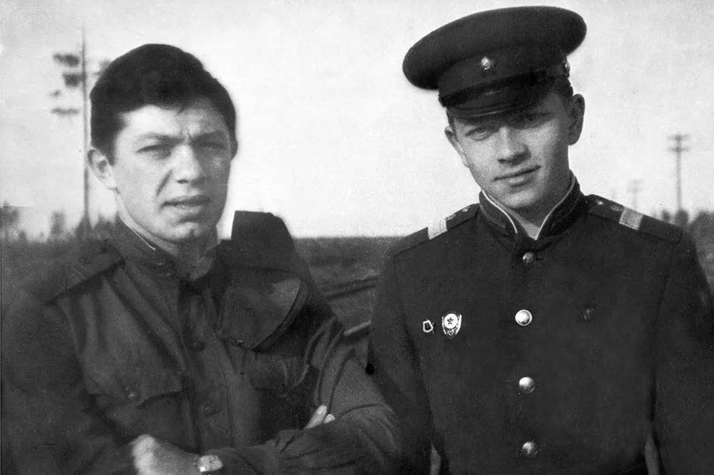
Первое награждение медалью «За отвагу» было произведено 19 октября 1938 года, тогда медали удостоились 62 человека. Следующее награждение состоялось спустя всего три дня. Первыми, кто был награжден этой медалью, стали пограничники Н. Гуляев и Ф. Григорьев, задержавшие группу диверсантов у озера Хасан. Находясь в ночном дозоре у озера Хасан, они вступили в бой с большой группой диверсантов, пытавшихся прорваться через границу. Несмотря на то, что силы были неравны, а пограничники ранены, они не пропустили диверсантов.
Затем массово награждались военнослужащие, отличившиеся в районе реки Халхин-Гол. Это была серия столкновений между Японской императорской армией и Рабоче-крестьянской Красной армией.
Следующее крупное награждение пришлись на период финской кампании.
Во время Великой Отечественной войны награждение медалью приобрело поистине широчайший характер. Всего за подвиги, совершенные в период Великой Отечественной войны, медалью «За отвагу» состоялось свыше 4 230 000 награждений. Многие солдаты во время войны награждались медалью повторно.
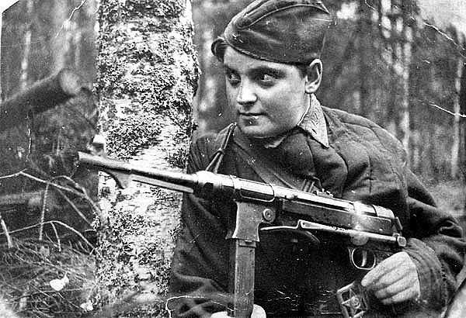
Единственная женщина – кавалер пяти медалей «За отвагу» – Вера Сергеевна Ипполитова, которая во время войны была санинструктором 188-го гвардейского стрелкового полка 63-й гвардейской Красносельской стрелковой дивизии. Она неоднократно проявляла мужество, спасая с поля боя раненых солдат.
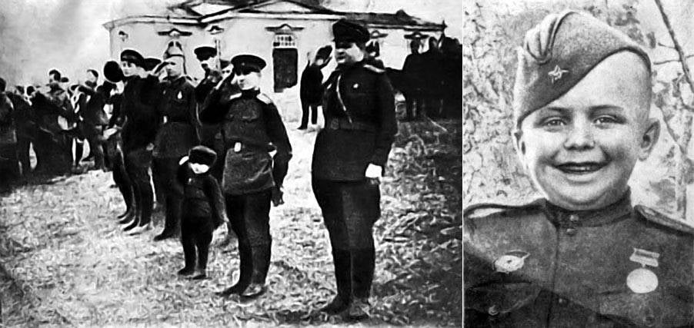
Самым юным кавалером медали стал воспитанник 142-го Гвардейского стрелкового полка шестилетний Сергей Алешков. Бойцы 47-й гвардейской дивизии подобрали парнишку летом 1942 года, они нашли его в лесу. Брата и мать Сергея зверски замучили гитлеровцы. В ноябре 1942 года он вместе с полком попадает в Сталинград. Воевать он, конечно же, не мог, но максимально пытался помочь бойцам: подносил воду, хлеб, патроны, в перерывах между боями пел песни и читал стихи. В Сталинграде Сергей Алешков получил медаль «За отвагу» за спасение командира полка полковника Воробьева. Во время боя Воробьева завалило в его землянке, Сережа пытался сам откопать командира: разгрести завал, но вскоре понял, что у него просто не хватит на это силенок, после этого он начал звать на помощь бойцов подразделения. Подоспевшие солдаты смогли откопать командира из-под завала, он остался жив. В будущем он стал приемным отцом Сергея Алешкова.
Афанасий Шкуратов в двенадцатилетнем возрасте стал сыном 1191-го стрелкового полка и к концу войны был удостоен медали «За отвагу» дважды. Первую медаль он получил во время боев за город Сурож (Витебская область), когда перевязал и доставил в медсанбат тяжелораненого майора Старикова. 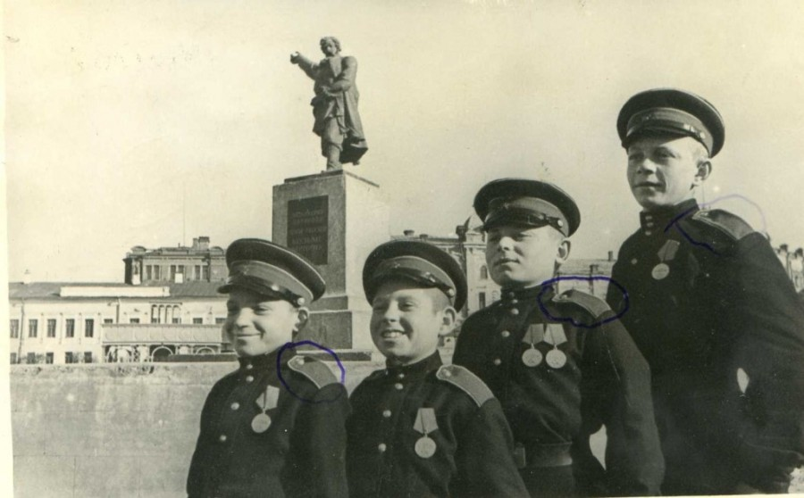
Афанасий Шкуратов (второй справа)
Вторую медаль Шкуратов получил за мужество, проявленное при прорыве линии Маннергейма в Карелии.
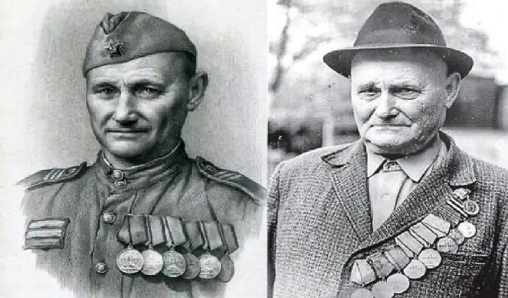
Уникальный факт награждения - шестью медалями. Столько раз представлялся к медали «За отвагу» сержант медицинской службы Грецов Семён Васильевич, уроженец Курской области. Первой медали он был удостоен в тяжелейших боях под Мгой в июле 1943 года. Тогда за шесть суток санитар вынес с поля боя 26 раненых воинов с их личным оружием. А за всю войну Грецов спас жизни примерно 150 советским воинам.
Медаль вручалась и иностранным гражданам.
Для сотрудников органов «Смерш» награда являлась своеобразным маркером для выявления вражеских агентов. Дело в том, что немцы, забрасывая своего разведчика в советский тыл, помимо военного обмундирования иногда снабжали его и советскими наградами, в том числе копией медали «За отвагу». Её по заказу абвера, в отличие от оригинала, изготавливали не из серебра 925-й пробы, как в СССР, а из меди, серебря лишь снаружи. Таким образом, для определения подлинности медали достаточно было потереть поверхность. И в случае, если проступала желтизна, можно было смело докладывать наверх о задержании очередного немецкого шпиона.
В послевоенные годы медаль «За отвагу» вручали значительно реже.
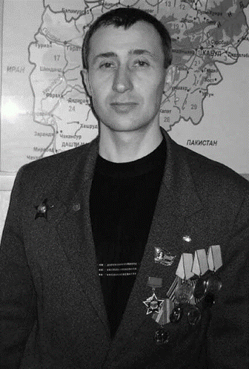
Второе большое массовое награждение этой почетной медалью приходится на период боевых действий Советской Армии в Афганистане. Родина по-прежнему награждала своих отличившихся в боях сыновей и медаль «За Отвагу» продолжает оставаться очень высокой наградой. Виктор Петрович Крачко в апреле 1986 года призывается Днепропетровским военкоматом для прохождения службы. Попадает служить в части специального назначения. Командир отделения 3-ой роты спецназа. Неоднократно принимал участие в боевых операциях роты, участвовал в засадах, принимал участие в воздушной разведке. Особо отличился в налетах на мощные укрепрайоны афганских моджахедов в зоне ответственности бригады. В боях был контужен. За проявленное мужество и героизм во время выполнения интернационального долга в Афганистане награжден тремя медалями «За Отвагу», также является кавалером ордена Красная Звезда. Тысячи солдат и офицеров, принимавших участие в этой «необъявленной» войне, стали кавалерами медали «За отвагу».
Любопытный случай награждения произошел в 1954 году. Многим известно о героическом бое российского крейсера «Варяг» и канонерской лодки «Кореец» с японской эскадрой 27 января 1904 года. Подвиг моряков навсегда вошел в историю русского флота, явившись одной из героических страниц русско-японской войны 1904-1905 гг. Выдержав неравный бой с японской эскадрой и не спустив флага перед неприятелем, русские моряки, не сдались врагу и сами потопили свой корабль. Спустя пятьдесят лет в живых оставались еще 45 участников того трагического сражения. Всем им в знак признания их героического подвига и в связи с полувековым юбилеем этого события были вручены медали «За отвагу».
В 2018 году Медаль «За отвагу» была вручена учителю средней школы № 127 г. Пермь Наталии Шагулиной, за смелые и решительные действия, совершенные при исполнении служебного и гражданского долга. Действия учителя в той ситуации, сопряжённые с риском для жизни, были направлены на защиту учеников своего класса от злоумышленников, ворвавшихся в школу с ножом.
Медаль «За отвагу» - это награда за личное мужество и отвагу, проявленные при защите Отечества миллионами рядовых людей нашего государства.
Вопросы о медали «За отвагу».
- Назовите дату учреждения Медали «За Отвагу».
(Медаль «За отвагу» учреждена Указом Президиума Верховного Совета СССР от 17 октября 1938 года.)
- За какие достижения вручают Медаль «За Отвагу»?
(Это государственная награда Российской Федерации, вручаемая за личное мужество и отвагу, проявленные в боях и при выполнении специальных заданий).
- Какой художник является автором рисунка медали «За отвагу»?
(Автор рисунка медали — художник Сергей Иванович Дмитриев)
- Что изображено на лицевой стороне медали?
(На лицевой стороне медали в верхней части изображены три летящих друг за другом самолета в направлении налево вверх. Ниже самолетов помещена в две строки надпись: «ЗА ОТВАГУ», под которой изображен танк. В нижней части медали расположена надпись: «СССР»).
- Кто первым был награждён этой медалью?
(Первыми, кто был награжден этой медалью, стали пограничники Н. Гуляев и Ф. Григорьев, задержавшие группу диверсантов у озера Хасан).
- Кто стал самым юным кавалером медали «За отвагу»?
(Самым юным кавалером медали стал воспитанник 142-го Гвардейского стрелкового полка шестилетний Сергей Алешков).
- Максимальное количество раз представлялся к медали «За отвагу» сержант медицинской службы Грецов Семён Васильевич. Сколько раз?
(Уникальный факт - шестью медалями был награждён Грецов Семён Васильевич).
- Во время Великой Отечественной войны награждение медалью приобрело поистине широчайший характер. Следующее, второе массовое награждение этой почетной медалью приходится на период боевых действий Советской Армии в этой стране…. В какой?
(Второе массовое награждение этой почетной медалью приходится на период боевых действий Советской Армии в Афганистане. Тысячи солдат и офицеров стали кавалерами медали «За отвагу»).
- Любопытный случай награждения героев Медалью «За отвагу» произошел в 1954 году, за подвиг, который они совершили в 1904 году, в связи с полувековым юбилеем этого события. Какого события?
(Многим известно о героическом бое российского крейсера «Варяг» и канонерской лодки «Кореец» с японской эскадрой 27 января 1904 года. Спустя пятьдесят лет в живых оставались еще 45 участников того трагического сражения. Всем им в знак признания их героического подвига и были вручены медали «За отвагу»).
- Каков порядок ношения Медали «За отвагу»?
(Медаль «За отвагу» носится на левой стороне груди и при наличии других медалей Российской Федерации располагается после медали ордена «За заслуги перед Отечеством»).
Медаль «За боевые заслуги».
История награды.
Медаль «За боевые заслуги» была учреждена 17 октября 1938 года по указу Президиума Верховного Совета СССР в качестве награды военнослужащим и гражданским лицам за активное содействие успеху боевых действий и укреплению боевой готовности войск. Позднее в описание неоднократно вносились изменения указами Президиума Верховного Совета СССР: 19 июня 1943 г., 16 декабря 1947 г., а 28 марта 1980 г. было утверждено Положение в новой редакции.
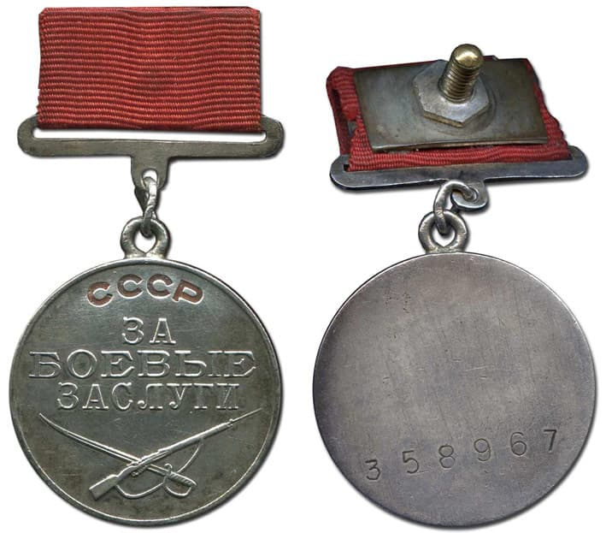
Автор рисунка медали «За боевые заслуги» - художник Сергей Иванович Дмитриев.
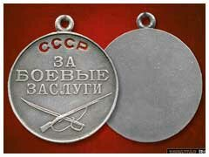
Медаль «За боевые заслуги» носят на левой стороне груди, а при наличии других медалей СССР располагают после медали Ушакова. Первоначально медаль крепилась к прямоугольной колодке, обтянутой красной лентой, и имела 4 варианта. Верхний конец перехлестывался через верхний край колодки, а нижний проходил внизу через щель. У первого варианта она крепилась с помощью тонкой четырехугольной пластины с отверстием в центре и 4 зубцами по краям. У последующих вариантов ленту фиксировали четырехугольной пластиной с отверстием в центре, без зубцов, и небольшой шестигранной гайкой. К одежде медаль прикрепляли с помощью нарезного штифта и круглой прижимной гайки, расположенных на реверсе колодки.
Медалью награждались солдаты и офицеры всех родов войск, сотрудники милиции, а также гражданские лица за активное содействие успеху боевых действий и за укрепление боевой готовности войск.
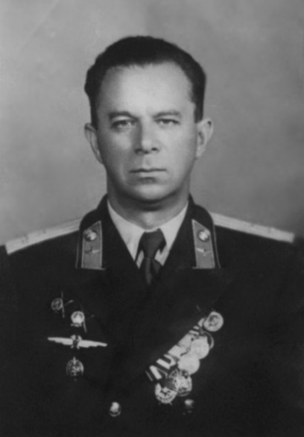
Медалью «За боевые заслуги» за №1 был награжден Лев Петрович Василевский (псевдоним Тарасов). Это советский разведчик, полковник госбезопасности. С 1936 по 1938 годы он работал в Испании, занимая пост командира разведывательно-диверсионной группы Иностранного отдела НКВД в Испании, являлся старшим советником особого отдела Мадридского фронта. После окончания военной службы он посвятил себя литературе. Известен тем, что совместно с Анатолием Горским перевел на русский язык известный приключенческий роман английского и итальянского писателя Рафаэля Сабатини «Одиссея капитана Блада».
За период с 1941 г. по 1945 г. медали были удостоены более 3 млн. человек. Объясняется это в основном тем, что правом награждать обладали офицеры среднего звена – командиры полков всех родов войск. Поэтому и награждения происходили в основном «по горячим следам» – через несколько дней или даже часов после боя, в котором отличился воин.
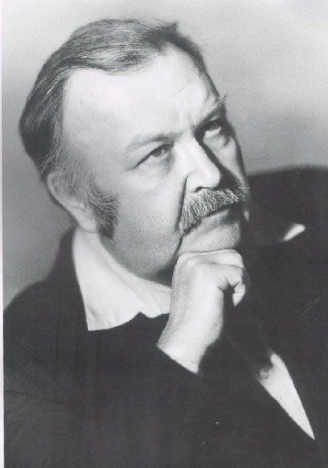
Медаль «За боевые заслуги» являлась «младшей наградой», по статусу ниже чем орден и медаль «За отвагу», но часто именно её получали военнослужащие за подвиги, по факту достойные наивысшего поощрения. Так, в июне 1943 г. медалью «За боевые заслуги» был награждён капитан Сергей Аверьянов, который практически спас свой полк от неминуемого уничтожения. 568-й стрелковый полк тогда занимал позиции у деревни Круглая и именно на его направлении, согласно данным разведки, немцы планировали перейти в массированное танковое наступление. Тяжелейшая обстановка на фронте не позволила придать 568-му полку противотанковую артиллерию, в распоряжении воинов были только противотанковые ружья и гранаты. Положение казалось безвыходным и тут Аверьянову, гидротехнику по гражданской специальности, пришла в голову спасительная мысль: перегородить реку так, чтобы вода залила поля перед боевыми порядками полка. Всего за два дня, работая круглосуточно, не обращая внимания на артиллерийские и танковые обстрелы, бойцы 568-го полка под руководством Аверьянова возвели 32-х метровую плотину, превратившую отлично проходимые дороги в непролазное болото. Немецкое наступление в буквальном смысле слова захлебнулось так и не начавшись, а сам капитан был представлен к медали «За боевые заслуги», которую получил уже на следующий день после рукотворного наводнения. Аверьянов стал после этого настоящей легендой – слава о смекалистом инженере разлетелась по фронту, через полгода офицера наградили заслуженным орденом Отечественной войны I-й степени.
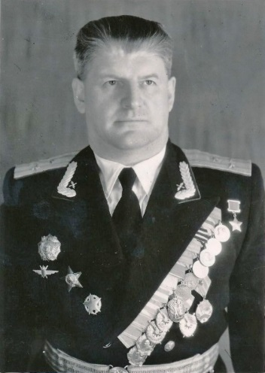
Сотни жизней спас и лётчик Александр Баленко, проявивший исключительное хладнокровие и мужество в июне 1944 г., когда советский аэродром в районе села Калиновка был атакован немецкими самолётами. Интенсивным огнём ПВО советские военнослужащие отбили налёт, но от взрыва вражеской бомбы один из стоявших на земле бомбардировщиков был посечён осколками. Оцепенев от ужаса лётчики и аэродромные техники смотрели как задымился под завязку начинённый бомбами самолёт. Все понимали – ещё пара секунд и бомбардировщик взорвётся, а от него сдетонируют и рядом стоящие машины. В критической ситуации Баленко проявил хладнокровие, выдержку и поистине нечеловеческую скорость. Он буквально за секунду пробежал несколько десятков метров и оказался внутри уже горящего самолёта. Сорвав с себя куртку, офицер сбивал и сбивал пламя, пока пожар не затух. Казалось сам огонь испугался отчаянного пилота. У Александра обгорели руки, ноги, лицо, но он выжил сам и спас от неминуемой гибели своих сослуживцев. На следующий день герой заслуженно был представлен к награде.
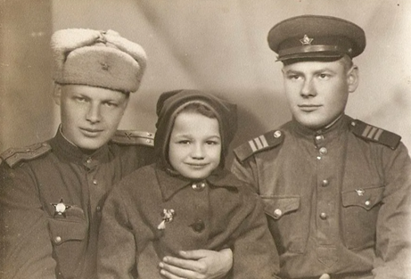
Среди детей, которые пошли в первый класс 1 сентября 1945 года, была впервые переступившая порог школы в Торопце Калининской (теперь Тверской) области Вера Иванова. На ее школьном фартуке поблескивала медаль «За боевые заслуги». Верочка в годы войны дошла от родного Торопца до самого Кенигсберга, а затем и до Польши, где встретила Победу. Её мама - Аксинья Васильевна была поваром в 272-м полку 70-й стрелковой дивизии, а дочка, как могла, помогала ей на кухне, стирала бинты в медсанбате, ухаживала за ранеными бойцами, и очень скоро сделалась всеобщей любимицей. В 1944 году, уже в Восточной Пруссии, Аксинью Васильевну убило осколком снаряда. Девочка осталась без мамы, но не осиротела, ее удочерил полк. Вера окончательно обосновалась в медсанбате, и, работая там бок о бок со взрослыми, многому научилась. Когда шли тяжелые бои за Кенигсберг, в штаб полка, где находилась Вера, попал снаряд. Девочка, к счастью, уцелела. Придя в себя после взрыва и грохота, она услышала стоны. Оказалось, что ранило двух офицеров. Верочка отыскала индивидуальный пакет, в темноте, озаряемой лишь вспышками разрывов, она перевязала одного из них. Чтобы сделать перевязку второму, Вере пришлось порвать свое платье. Оказав первую помощь раненым, отважная девочка сумела добраться до ручья и принесла им воды. После этого Вера в сумятице боя нашла санитаров и показала им, где находятся раненые офицеры. За этот бой девочке вынесли благодарность за службу Родине, и представили ее к медали «За боевые заслуги». Кроме того, позднее Вера была награждена еще двумя медалями: «За взятие Кенигсберга» и «За Победу над Германией в Великой Отечественной войне 1941-1945 гг.». После окончания войны дочь полка вернулась в родной город, к бабушке и тете, окончила школу, выучилась на фельдшера.
Медаль «За боевые заслуги» вручалась и после войны, вплоть до окончания существования Советского Союза. Всего за период с 1938 г. по 1991 г. было произведено 5 210 078 награждений.
Вопросы о медали «За боевые заслуги».
- Назовите дату учреждения Медали «За боевые заслуги».
(Медаль была учреждена 17 октября 1938 года по указу Президиума Верховного Совета СССР).
- Какой художник является автором рисунка медали «За боевые заслуги»?
(Автор рисунка медали — художник С.И. Дмитриев)
- Что изображено на лицевой стороне медали?
(На ее лицевой стороне, окаймленной бортиком, в верхней части по окружности вдавленными буквами написано «СССР». В средней части располагается рельефная надпись: «ЗА БОЕВЫЕ ЗАСЛУГИ». Под ней находится рельефное изображение скрещенной с шашкой винтовки с примкнутым штыком и отпущенным ремнём).
- Кто награждался Медалью «За боевые заслуги»?
Медалью награждались солдаты и офицеры всех родов войск, сотрудники милиции, а также гражданские лица.
- За какие подвиги награждали «Медалью за боевые заслуги»?
(За активное содействие успеху боевых действий и за укрепление боевой готовности войск).
- Медалью «За боевые заслуги» за №1 был награжден Лев Петрович Василевский - советский разведчик, полковник госбезопасности. После окончания военной службы он посвятил себя литературе и тоже прославился. Чем?
(Он известен тем, что совместно с Анатолием Горским перевел на русский язык известный приключенческий роман английского и итальянского писателя Рафаэля Сабатини «Одиссея капитана Блада»).
- Какая из наград выше по статусу Медаль «За боевые заслуги» или медаль «За отвагу»?
(Медаль «За боевые заслуги» являлась «младшей наградой», по статусу ниже чем медаль «За отвагу»).
- За какой подвиг получил свою медаль «За боевые заслуги» лётчик Александр Баленко?
(Он с риском для жизни потушил, стоявший на аэродроме горящий бомбардировщик, начинённый бомбами).
- Медалью «За боевые заслуги» был награждён капитан Сергей Аверьянов, который практически спас свой полк от неминуемого уничтожения. Расскажите о его подвиге.
(Аверьянов предотвратил немецкое наступление у деревни Круглая. Гидротехник по гражданской специальности, он предложил перегородить плотиной реку так, чтобы вода залила поля перед боевыми порядками вражеского полка).
- Во время боя эта девочка оказала медицинскую помощь двум раненым офицерам и была награждена Медалью «За боевые заслуги». Назовите её имя.
(Вера Иванова)

